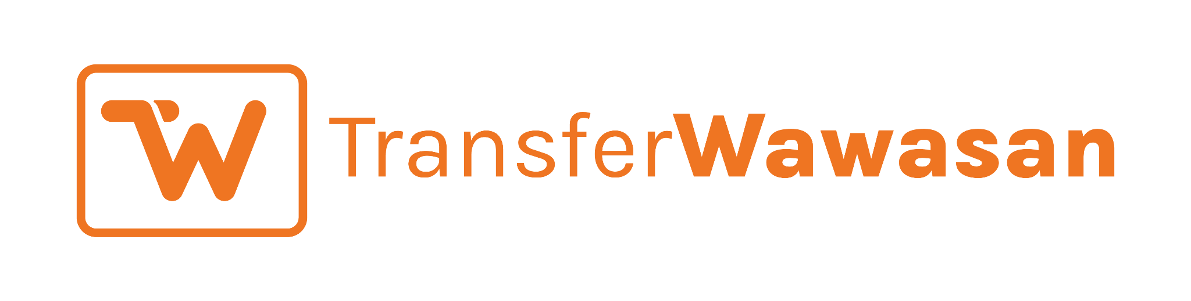

PT. Transfer Wawasan Indonesia
Bandung - West Java
| +62 851-5887-1220 | hello@satupersen.net | satupersen.net |
NPWP: 60.410.036.2-429.000

KUITANSI
Nomor Kuitansi KWT/TWI/III/2026/001

Sudah terima dari : PT QA TWI
Untuk pembayaran : Test TWI
Total pembayaran : Rp 25.000.000 (Dua Puluh Lima Juta Rupiah)

Payment to :  Bank : BCA  Number : 4372714933  Name : Ifandi Khainur Rahim | Total | Rp 25.000.000


PT. Transfer Wawasan Indonesia

M. Andika Julian
Finance Manager

DISCLAIMER: Dokumen ini adalah draft yang dihasilkan oleh AI dan WAJIB di-review oleh manusia sebelum digunakan atau dikirim ke pihak manapun. Dokumen ini bukan dokumen hukum sah tanpa review dan tanda tangan pihak yang berwenang.

